Тема «Домашние птицы».
Задание 1. Родителям рекомендуется:
рассмотреть с ребенком иллюстрации с изображением домашних птиц и их семей (курица — петух — цыплята, утк а - селезень — утята, гусыня — гусь — гусята, индюшиха - индюк — индюшата);
объяснить ребенку, что эти птицы называются домашними, почему они так называются;
закрепить названия птиц ;
уточнить, где они живут, чем питаются и какую пользу приносят (яйцо, перо, мясо), как за ними ухаживает человек;
рассказать о профессии птичницы;
по возможности рассмотреть этих птиц в природе.
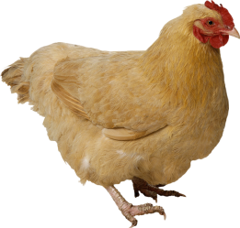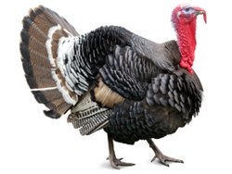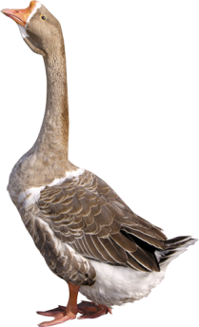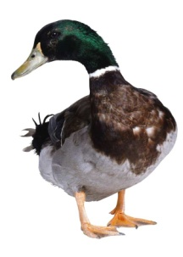
Задание 2. Отгадать загадку и выучить по выбору.
© Квохчет, квохчет, детей созывает, Всех под крыло собирает.(Курица)
© Хвост с узорами, сапоги со шпорами.
Всех бужу, хоть часов не завожу.. .(Петух)
© Явился в желтой шубке, прощайте, две скорлупки.(Цыпленок)
© Красные лапки, щиплет за пятки, беги без оглядки.(Гусь)
© Катится бочка, нет на ней ни сучочка.(Яйцо)
Задание 3. Дидактическая игра «Угадай, кто это».
Кудах-тах-тах — снеслась в кустах. (Курица)
Ку-ка-ре-ку стерегу! (Петух)
Пить-пить-пить — воды попить! (Цыпленок)
Кря-кря — ищу червя! (Утка)
Задание 4. Дидактическая игра «Кто как разговаривает» (упражнение в словообразовании):
утка (кря-кря) — крякает; гусь (га-га) — гогочет, петух (...) — ..., курица (...) — ... .
Задание 5. Дидактическая игра «Один — много» (образование множественного числа имени существительного): цыпленок — цыплята - много цыплят; курица - курицы, много куриц;
индюк — …, гусь — ..., утка — ... .
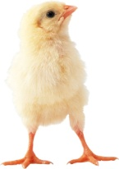

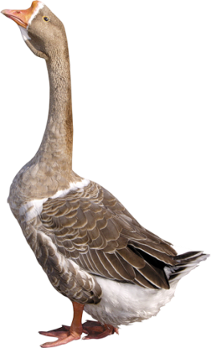
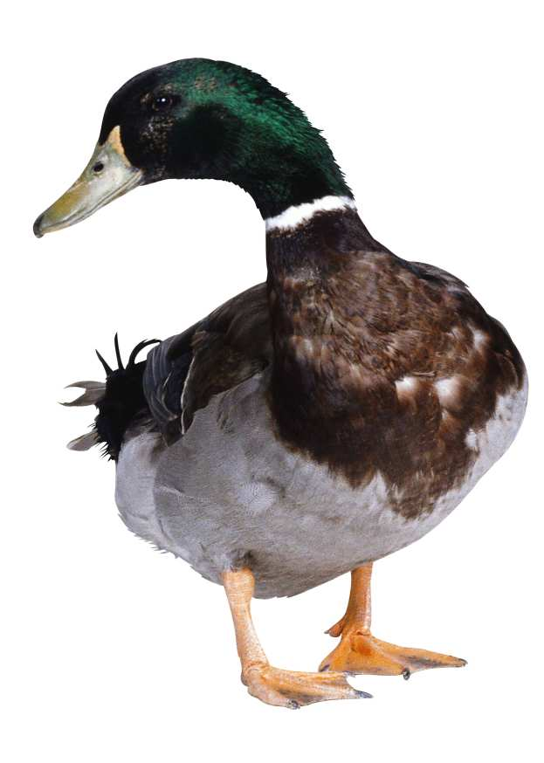

Задание 6. Дидактическая игра «У кого кто» (упражнение в словообразовании).
у утки — утенок, утята; у гусыни — ..., у индюшки — ...
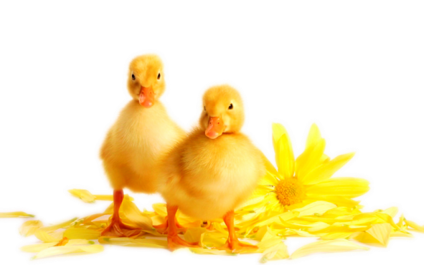

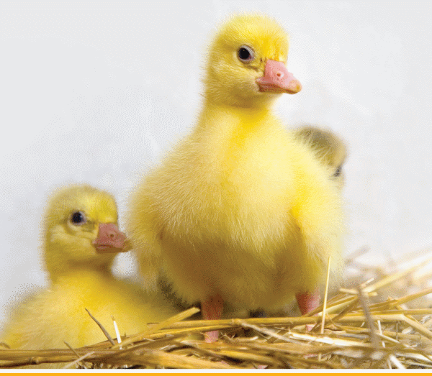

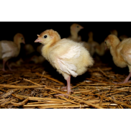
Задание 7. Дидактическая игра «Кто как передвигается»: утка (что делает?) — ходит, плавает, летает; индюшка (...) — ..., курочка (...) — ... .
Задание 8. Дидактическая игра «Исправь ошибку» (на логическое мышление): у утки — гусята; у индюшки — цыплята; у курицы — утята; у гусыни — индюшата.
Задание 9. Составить описательный рассказ о домашней птице по следующему плану: Кто это?
Каков внешний вид? Какие повадки? Кто у этой птицы детеныши? Чем питается?
Какую пользу приносит?

Задание 10. Упражнение для пальчиков.

Шли утята.
Раз, два - шли утята.
Три, четыре - шли домой.
Вслед за ними плелся пятый,
Впереди бежал шестой,
А седьмой от всех отстал,
Испугался, запищал:
- Где вы, где вы?
- Не пищи,
- Мы тут рядом поищи.
Задание 11. Прослушать и выучить по выбору следующие стихотворения:
Вышла курочка гулять, свежей травки пощипать,
А за ней цыплятки — желтые ребятки.
«Ко-ко-ко, ко-ко-ко, не ходите далеко,
Лапками гребите, зернышки ищите!».

На птичьем дворе.
Наши уточки с утра — кря-кря-кря, кря-кря-кря!
Наши гуси у пруда — га-га-га, га-га-га!
А индюк среди двора — бал-бал-бал! Бал-бал-бал.
Наши курочки в окно — ко-ко-ко, ко-ко-ко!
А как Петя-петушок ранним утром поутру нам споет «Ку-ка-ре-ку!»
(А. Барто)
Поочередно сгибать пальцы рук, начиная с большого, а со слов «пи-пи-пи» ритмично сгибать и разгибать пальцы обеих рук.
Вопрос. Кто живет на птичьем дворе?
Задание 12. Вырезать картинки с изображением домашних птиц и их детенышей, составить из них картинку «Птичий двор» и вклеить ее в тетрадь.

